Кризис трехлетнего возраста:
признаки кризиса и как его преодолеть
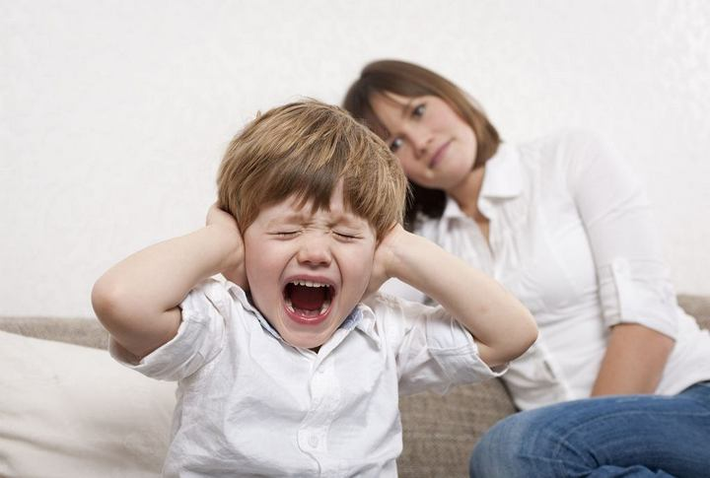
Цель: развитие внимания родителей к проявлению индивидуальных, возрастных особенностей ребёнка ,сопоставление собственной экспрессивности со способностью других её правильно понимать.
Задачи:
-развивать способность понимать своего ребёнка ,войти в его положение, представить себе чувства ребёнка;
-знакомство с эмоциональной сферой ребёнка.

Когда малышу исполняется три года, то в его поведении начинают происходить явные перемены и не в лучшую сторону. Он начинает капризничать по поводу и без него, он может устроить истерику или отказывается слушаться. Что вдруг происходит с послушным и ласковым малышом? Почему он так себя ведет? А причина кроется в «кризисе трехлетнего возраста», который переживает практически каждый ребенок и его родители. Очень важно, чтобы взрослые правильно реагировали на такие проявления характера своего ребенка и помогали ему преодолеть этот непростой этап в его жизни.
Кризис трехлетнего возраста у всех детей наступает в разное время, но это примерно возраст от двух с половиной до трех с половиной лет. Длится этот период недолго и является как бы переходом или перестройкой из младшего возраста в начинающийся этап взросления. У мальчиков и девочек признаки кризиса могут проявляться по-разному и зависят от индивидуальных особенностей ребенка и его темперамента. Конечно же, свою роль играют и отношения в семье, и методы воспитания.
Первым признаком кризиса является проявление упрямства. Чтобы не просили малыша, он будет отвечать: «Не хочу!», «Не надо!», «Я сам!». Это может начаться уже в возрасте 1,5-2 лет, а закончится только к четырем годам. Наиболее эмоциональная фаза проявляется в возрасте трех лет. В этот период капризы и упрямство можно наблюдать от пяти до двадцати раз в день. При этом капризничают чаще девочки, а упрямятся – мальчики. Обострение признаков кризиса может начаться с посещением детского сада.
Трехлетний ребенок начинает чувствовать себя самостоятельной личностью со своим характером и со своими желаниями. Это новшество в личности малыша показывает начало изменений в его жизни. Становление происходит и вконфликтах со взрослыми, и в познании нового, и в формировании самосознания. Ребенок начинает чувствовать себя взрослым, а родители и бабушки сюсюкают с ним. Ребенку это не нравится, появляется внутренний протест, который и выливается в капризы и упрямство.
Содержание статьи показать
Основные признаки кризиса
К этим признакам не относится плохое поведение ребенка или его желание повредничать, у них свои характерные особенности.
Негативизм
Это проявление бывает избирательно. Просьба мамы или папы может не выполняться категорически, но пожелания остальных членов семьи удовлетворяются. Негативизм мешает ребенку даже выполнять собственные желания, не говоря уже о просьбах родителей или других взрослых. Ему все время хочется всему и всем противостоять и противоречить. Все, что предлагают взрослые (даже любимую прогулку в парк на качели) ребенок игнорирует.
Такие негативные реакции не следует путать с обычным непослушанием. Непослушный ребенок чаще всего негативно относятся только к родительским просьбам, а свои он с удовольствием выполняет.
Меры воздействия:
- приказной тон по отношению к ребенку категорически противопоказан;
- родителям не стоит настаивать на своем, если ребенок не согласен с ними. Лучше поступить так, как хочет в данное время малыш. «Не хочешь спать – хорошо, иди поиграй!» или «Не хочешь одеваться на улицу – не надо, сегодня прогулка отменяется!» и т.п.
- негативно настроенного и чрезмерно эмоционального малыша нужно на некоторое время оставить в покое.
Упрямство
Сразу стоит отметить, что настойчивость и упрямство – это абсолютно разные вещи. Настойчивость воспитывает в ребенке силу воли, умение достигать своей цели и доводить начатое дело конца, чтобы получить положительный результат. Настойчивый малыш будет складывать пирамидку или собирать детские пазлы до тех пор, пока у него все не получится.
У упрямого ребенка цель совсем другая. Он хочет добиться своего только потому, что он этого уже один раз добивался. Отказался однажды идти кушать, когда его звали, и теперь, даже если он будет голоден, все равно не пойдет из-за своего упрямства.
Меры воздействия, которые подойдут только в период кризиса:
- не нужно настаивать родителям на своей просьбе или пытаться переубедить малыша разными способами;
- дайте ребенку почувствовать себя «победителем»;
- при отказе от еды оставьте на столе приготовленный ужин или завтрак и скажите, что малыш может кушать, когда захочет сам.
Деспотизм
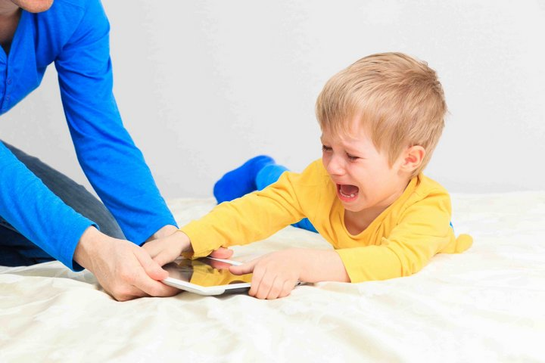
Признаки деспотизма в многодетных семьях и в семьях с одним ребенком отличаются. В многодетной семье деспотичность выглядит как ревность. Малыш пытается привлечь к себе внимание путем отбирания игрушки у братика или сестрички, он даже может оттолкнуть или ударить одного из них. А в семье с одним ребенком деспотизм – это желание, чтобы все просьбы малыша выполнялись беспрекословно, всегда и мгновенно. Мама и папа должны делать все, что пожелает их кроха.
Советы:
- таким детям необходимо повышенное внимание и ласка;
- на манипуляции ребенка не стоит поддаваться;
- родители должны вести себя так, чтобы дети понимали, что без их капризов и истерик тоже можно получить родительское внимание;
- вовлекайте ребенка в домашние хлопоты на кухне, готовьте вместе праздничный пирог или обед для папы.
Обесценивание важного и интересного
Все, к чему был так привязан ваш малыш (например, игрушка, домашнее животное, книга и т.п.) начинает его раздражать и даже вызывает негативную разрушительную реакцию. Ребенок может с легкостью порвать свою самую любимую книжку, поломать машинку, ударить котенка. В общении со взрослыми проявляется грубость и кривляние, в лексиконе появляются плохие слова.
Советы:
- отложите на этот период все виды воспитательных бесед и нравоучений;
- отвлеките внимание малыша другими занятиями. Например, вместе порисуйте, сделайте аппликацию или поздравительную открытку. Можно почитать интересную книгу или с помощью игрушек придумать и показать свою сказку.
- все, что в этот период тревожит родителей, доносите до своего крохи через ролевые игры, переводя воспитательные моменты на игрушку.
Проявление строптивости характера
Этот кризисный симптом чаще всего проявляется в тех семьях, где родители не могут найти общий язык в вопросах воспитания ребенка. Эти разногласия приводят к тому, что малыш перестает всех слушаться. Его строптивость проявляется на все, что предлагают взрослые – это обычные предметы, просьба умыться или почистить зубы, приглашение в гости или на прогулку.
Меры воздействия:
- используйте смену деятельности как метод воздействия на данном этапе (например, вместо уборки своих игрушек предложите ребенку поиграть в конструктор или порисовать). Если не настаивать на немедленном исполнении вашей просьбы, то скоро малыш сам все сделает, как нужно.
Настоящий бунт
Такой маленький бунтовщик будет постоянно со всеми конфликтовать и даже «воевать». Ему не нужен никакой существенный повод, чтобы в очередной раз сказать или прокричать свое «Не буду!» или «Не хочу!». Трехлетний малыш хочет постоянного внимания к себе и выполнения всех его прихотей.
Советы:
- спокойно выслушивайте своего ребенка;
- оставайтесь в любой ситуации доброжелательными;
- если дело касается жизни и здоровья вашего ребенка, то необходимо настоять на своем решении проблемы (например, игра вблизи проезжей части, опасные качели или опасные предметы).
Своеволие
Своеволие – это в каком-то смысле синоним самостоятельности. Подрастающий ребенок хочет все делать сам – купить хлеб в магазине, перейти сам дорогу, открыть ключом дверь или включить свет. Некоторые пожелания такого рода вызывают у родителей и бабушек обеспокоенность, потому что «он еще ребенок».
Совет:
разрешайте своему малышу делать те дела, которые не угрожают его здоровью. Развивать самостоятельность просто необходимо. В этом возрасте у ребенка, кроме проявления самостоятельности, должно еще воспитываться терпение и желание добиваться положительного результата.
Что делать родителям?
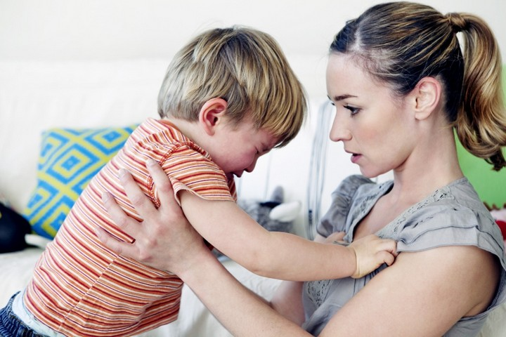
Постарайтесь понять, что ваш кроха начинает потихоньку взрослеть и хочет быть независимым. Попробуйте перейти с ним на новый уровень взаимоотношений.
Длительность кризиса трехлетнего возраста во многом зависит и от реакции родителей. Необходимо всегда оставаться спокойным и рассудительным при любом поведении вашего ребенка. Поберегите свои нервы и не поддавайтесь на провокации малыша. Крик или наказания в этой ситуации только нанесут вред.
Ограничения и запреты должны быть разумными, но и вседозволенность – это не то, что нужно в данной ситуации. Правила должны быть строгие, но только на действительно важные вещи и действия. Лучший выход для детей и родителей – это «золотая середина».
Любые попытки самостоятельности, которые не представляют опасность для жизни и здоровья ребенка, необходимо поощрять. Это касается стирки, уборки, приготовления пищи, ремонта. Пусть малыш по мере своих сил участвует во всех домашних делах вместе с мамой и папой.
У каждого ребенка должно быть право выбора. Например, какое платье или кофточку надеть в детский сад. Можно спросить у малыша в магазине, какой выбрать сок или каким цветом купить чашки. Даже такие непринципиальные для родителей ситуации повышают у ребенка самооценку и придают ему уверенности.
Как справиться с капризами и истериками
Чтобы уменьшить количество повторяющихся капризов и детских истерик необходимо проявлять как можно больше внимания и родительской любви к своему крохе. Ведь чаще всего такое поведение детей направлено именно на привлечение такой реакции родителей. Прислушайтесь к советам профессионалов:
Не нужно пытаться что-то объяснять ребенку в период эмоциональной вспышки. Если это происходит дома, то просто оставьте кроху в покое на некоторое время. Если такое поведение проявилось в многолюдном месте, то переключите внимание своего крохи на проезжающий автобус, пробегающую кошечку или красивый цветок.
Аффективную вспышку можно погасить с помощью игры. Попробуйте развеселить ребенка детским кукольным театром или веселой песенкой, семейной спортивной игрой или занятием с домашним питомцем.
Не забывайте о мерах профилактики. Перед походом в магазин или в гости пытайтесь заранее договариваться с ребенком о возможном развитии событий, чтобы предотвратить истерику. Не забывайте предлагать что-нибудь взамен того, чего нельзя.
Детских капризов и истерик будет намного меньше, если:
Родители сами не будут раздражаться, и будут сохранять спокойствие;
Со стороны взрослых малыш будет получать достаточное количество ласки и внимания;
Взрослые смогут вовремя определить причину «неправильного» детского поведения;
Родители не станут выяснять отношения с ребенком, пока он не успокоится.
Кризисный этап в жизни ребенка пройдет намного легче, если между ребенком и родителями взаимоотношения будут теплые и доверительные.

